Plan de Pruebas

Se presentan los resultados de las pruebas realizadas sobre el sistema web de Gestión de Taller Pepsico

Pruebas de seguridad

Las pruebas de seguridad son fundamentales para verificar que las cuentas de usuario, los datos sensibles y el acceso al sistema estén protegidos contra accesos no autorizados. Estas pruebas validan que el control de accesos basado en roles funcione correctamente, que las credenciales estén encriptadas y que no existan vulnerabilidades que comprometan la información de PepsiCo.

Las pruebas de seguridad las realizaremos con:
- OWASP ZAP para análisis de vulnerabilidades web

ZAP arrojó una serie de vulnerabilidades

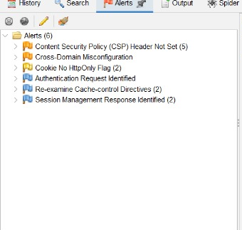
Se lograron resolver el 80% de vulnerabilidades encontradas, restando por resolver:
- Cookie No HttpOnly Flag
- Cross-Domain Misconfiguration

Pruebas de rendimiento

Las pruebas de rendimiento garantizan que el sistema cumpla con las requisitos de tiempo de respuesta, capacidad de usuarios concurrentes y estabilidad bajo carga. Validamos que los tiempo de carga no superen los 3 segundos y que el sistema soporte al menos 50 usuarios concurrentes sin degradación del servicio

Las pruebas de rendimiento las realizaremos con:
- JMeter para pruebas de carga y estrés

Pruebas:
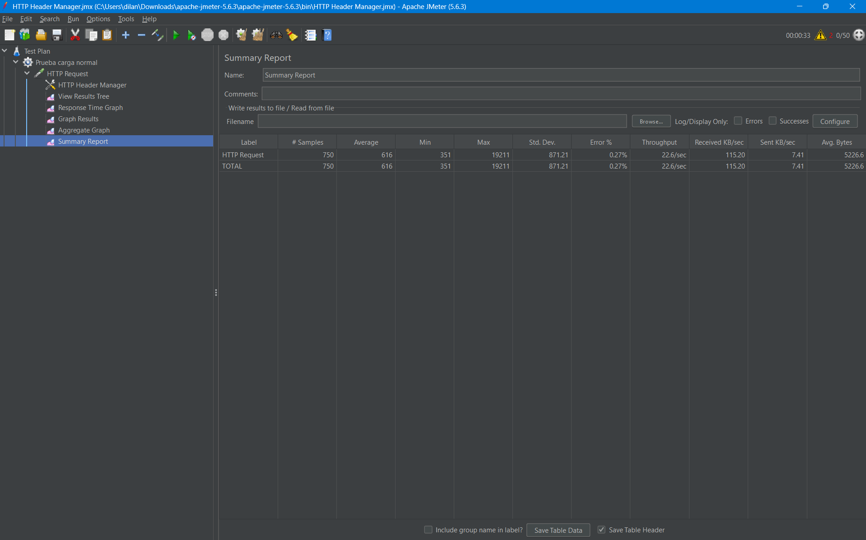
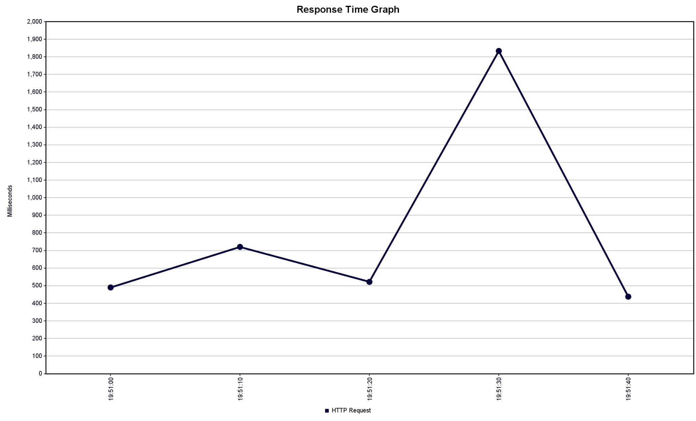

Pruebas Funcionales

Las pruebas funcionales verifican que todos los requerimientos del sistemas se cumplan según lo especificado en el documento ERS. Estas pruebas aseguran que cada módulo(gestión de sesiones, cuentas, vehículos,agenda, etc) realice las funciones esperadas y que los flujos de trabajo operen correctamente desde el inicio hasta el final del proceso.

Las pruebas funcionales las realizaremos con:
- Pruebas manuales para validación de flujos completos

RF1 Gestión de Sesiones | Redireccionar según roles
Descripción del paquete de trabajo | Verificar que el sistema redirecciona correctamente a cada usuario según su rol después del login
Requisitos | Software desplegado, sesión iniciada con rol correspondiente
Criterios de aceptación | - Redirección en ≤ 3 segundos  - Interfaz correcta según rol  - URls protegidas por rol  - Mensajes de error claros
Supuestos y restricciones | - Usuarios previamente creados en BD  - Roles correctamente asignados  - Navegador compatible
Riesgos | - Configuración incorrecta de roles  - Problemas de red que afecten redirección  - Caché del navegador
Recursos asignados | - Tester: 1 persona  - Entornos: Desarrollo, Testing  - Datos: 3 usuarios (Cada rol)
Hitos y duración | - Diseño: 1 día  - Ejecución: 2 días  - Validación:1 día  Total: 4 días
Métricas de calidad | - 100% cobertura de roles  - Tiempo respuesta < 3s  - 0 falsos positivos
Aprobado por | Lider calidad

Pruebas:
Supervisor:
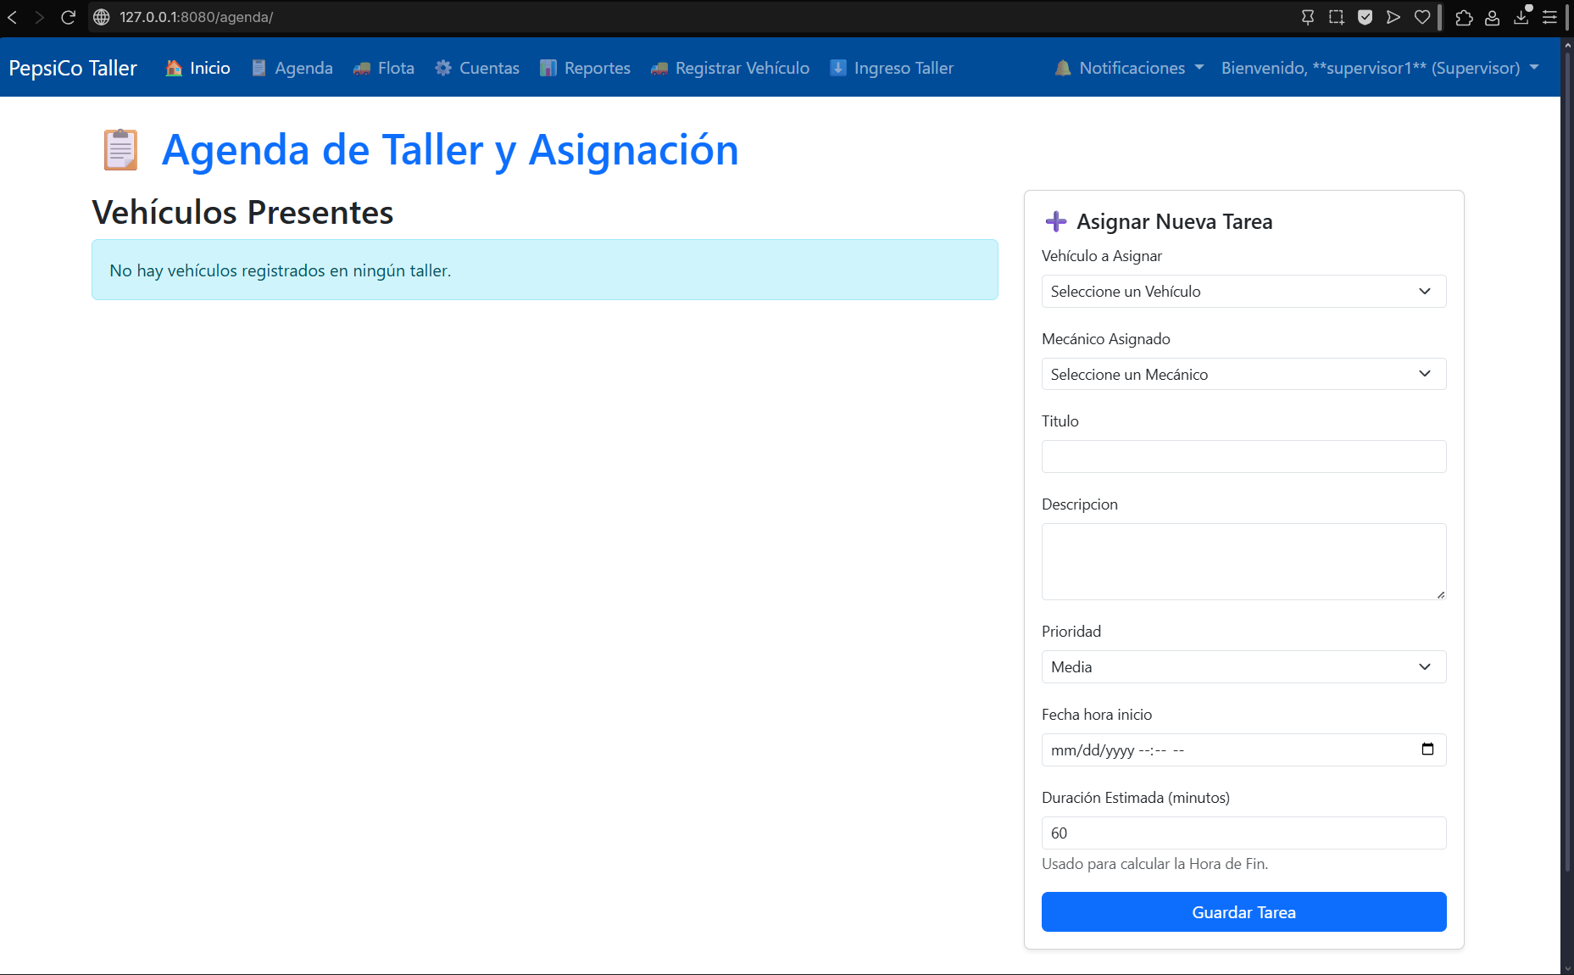

Chofer: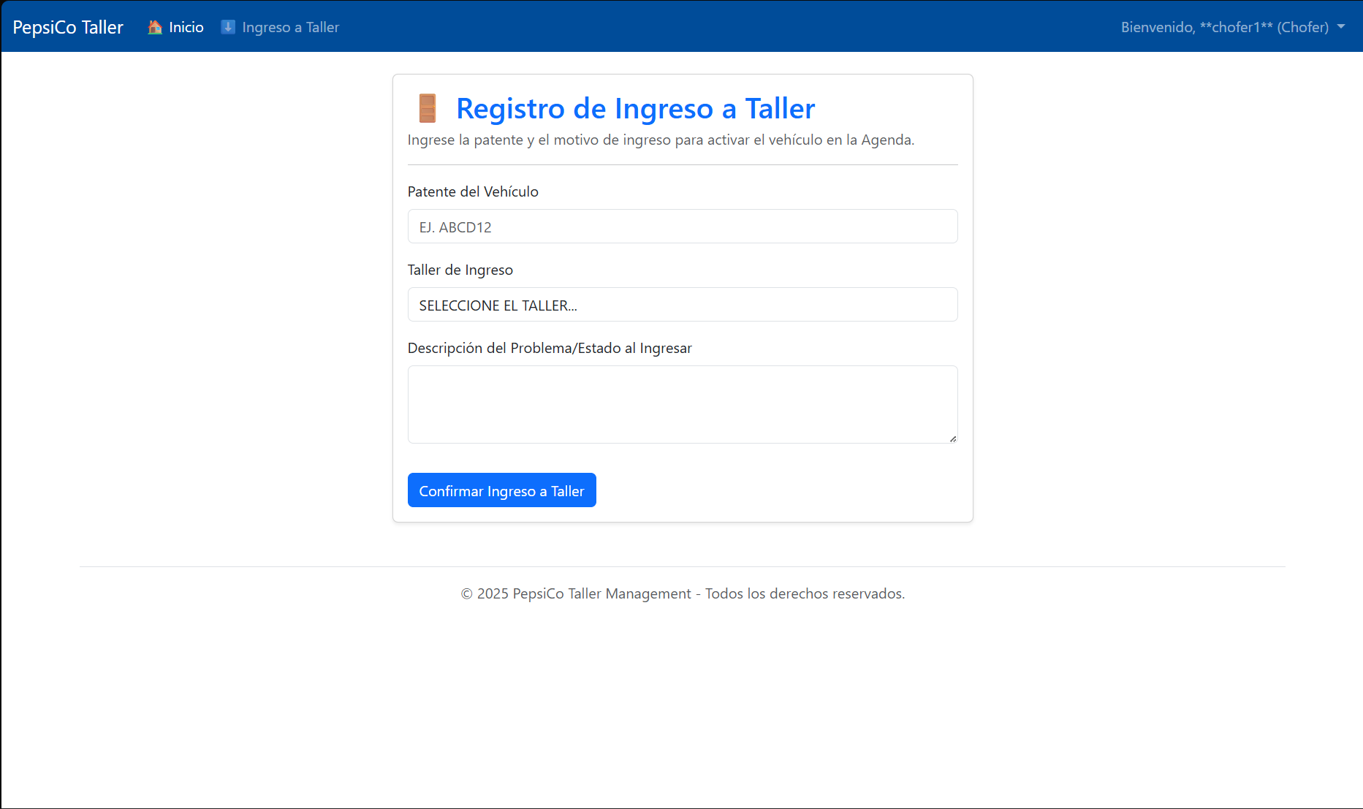

Mecánico: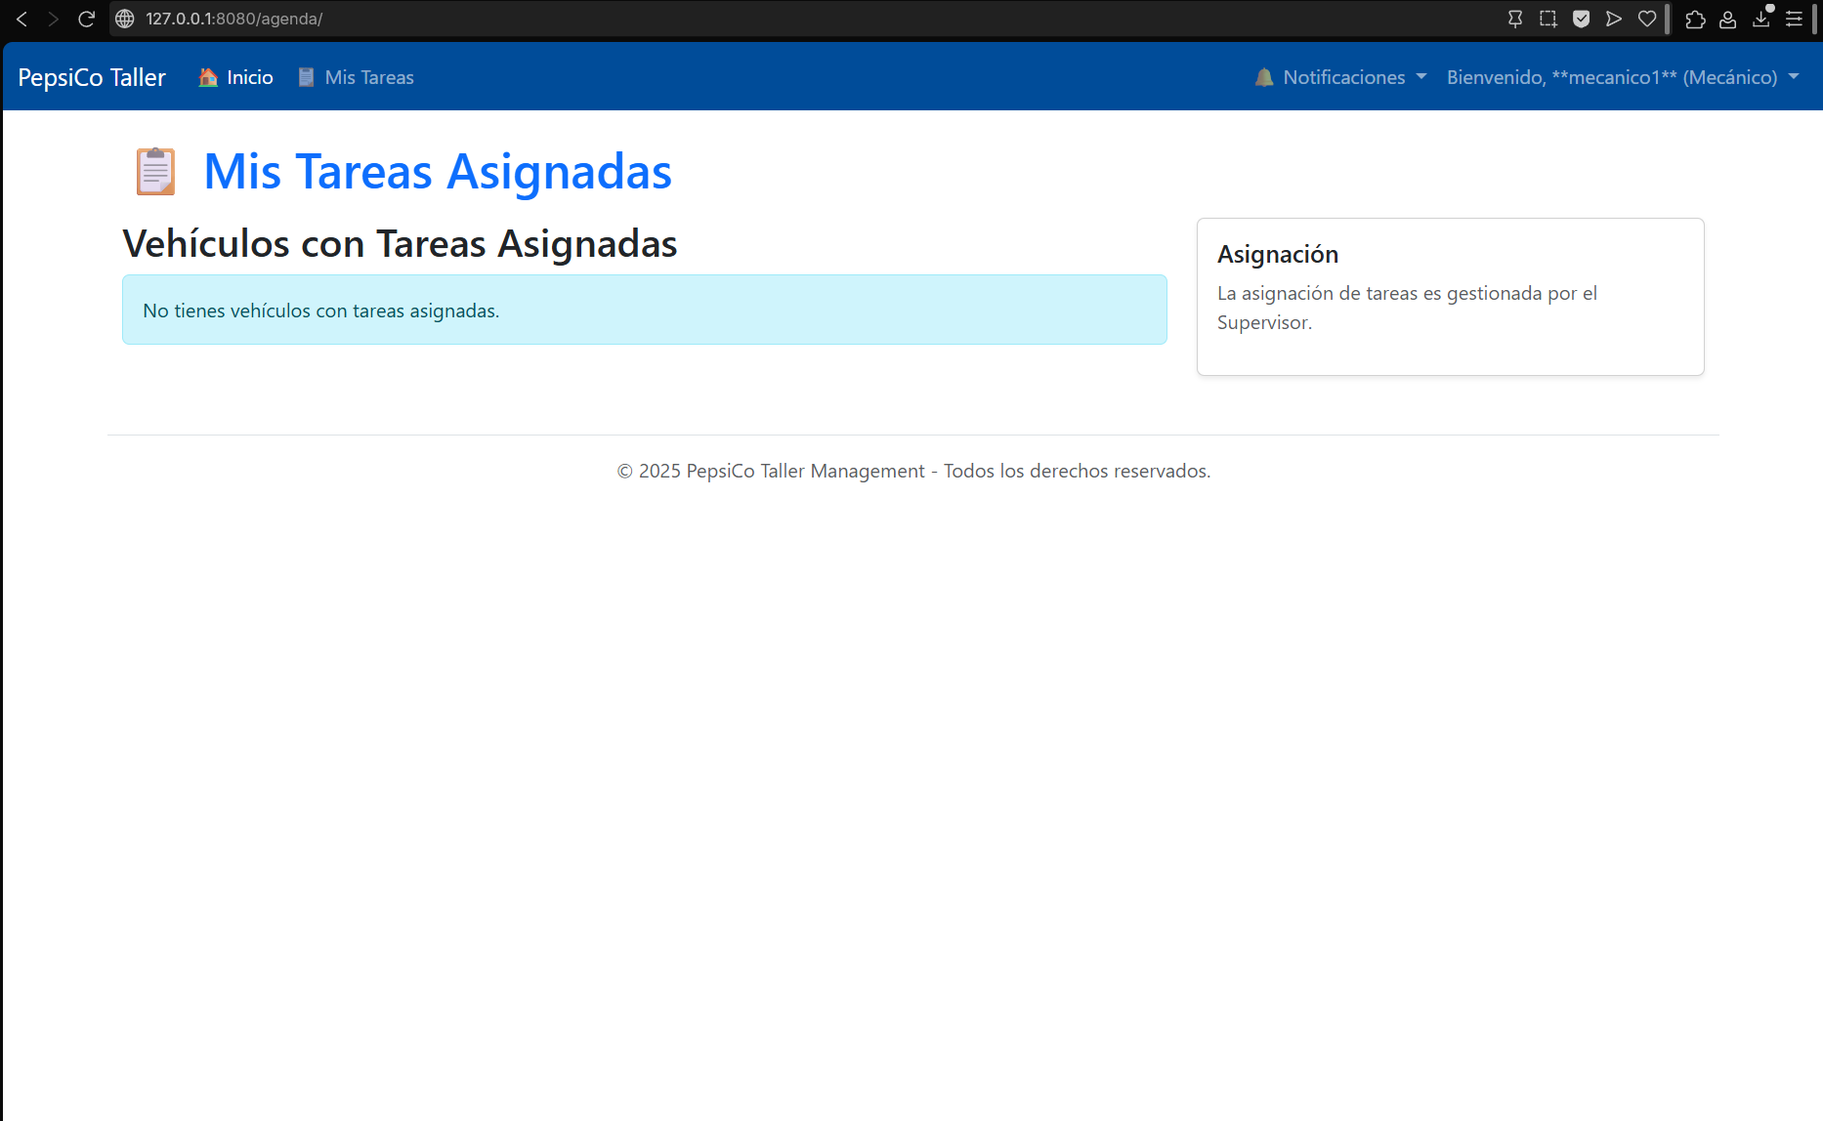

RF1 Gestión de Sesiones | Cerrar sesión
Descripción del paquete de trabajo | Validar el cierre seguro de la sesion manual desde cualquier interfaz
Requisitos | Software desplegado, sesión activa de cualquier rol
Criterios de aceptación | - Confirmación antes de cerrar  - Token eliminado  - Redirección a login  - Datos temporales limpiados
Supuestos y restricciones | - Sesion activa previamente  - Navegador permite cookies
Riesgos | - Token no se elimina correctamente  - Cache mantiene datos sensibles
Recursos asignados | - Tester: 1 persona  - Herramientas: Apps definidas , Postman, OWASP
Hitos y duración | - Pruebas funcionales: 1 día  - Pruebas de seguridad: 1 día  Total : 2 días
Métricas de calidad | - 100% eliminación tokens  - 0 accesos post-logout  - Tiempo logout< 2s
Aprobado por | Lider de seguridad

Pruebas:
Cerrar sesión:
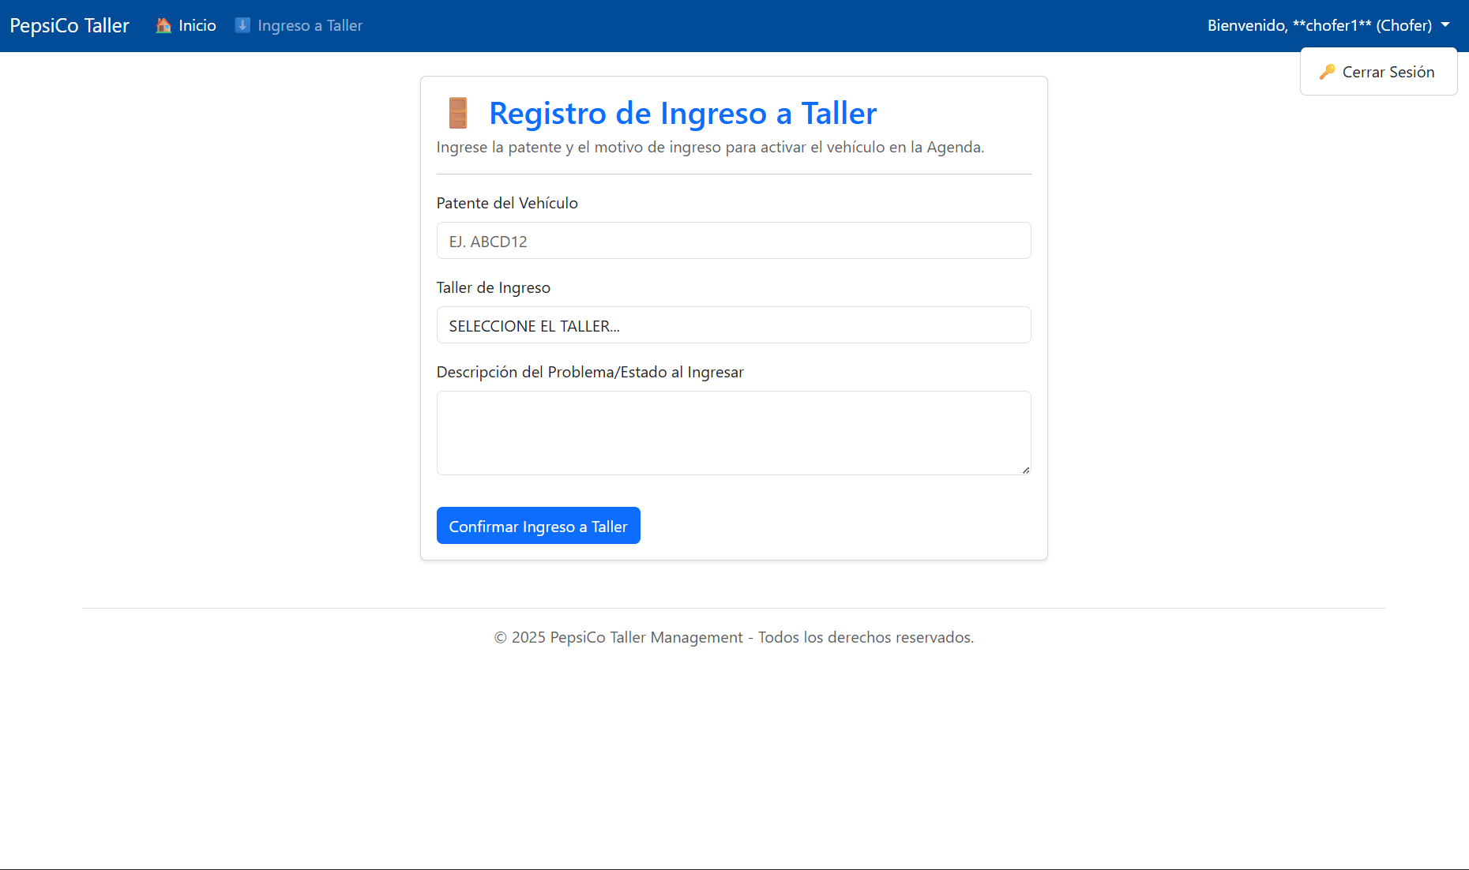

Sesión cerrada: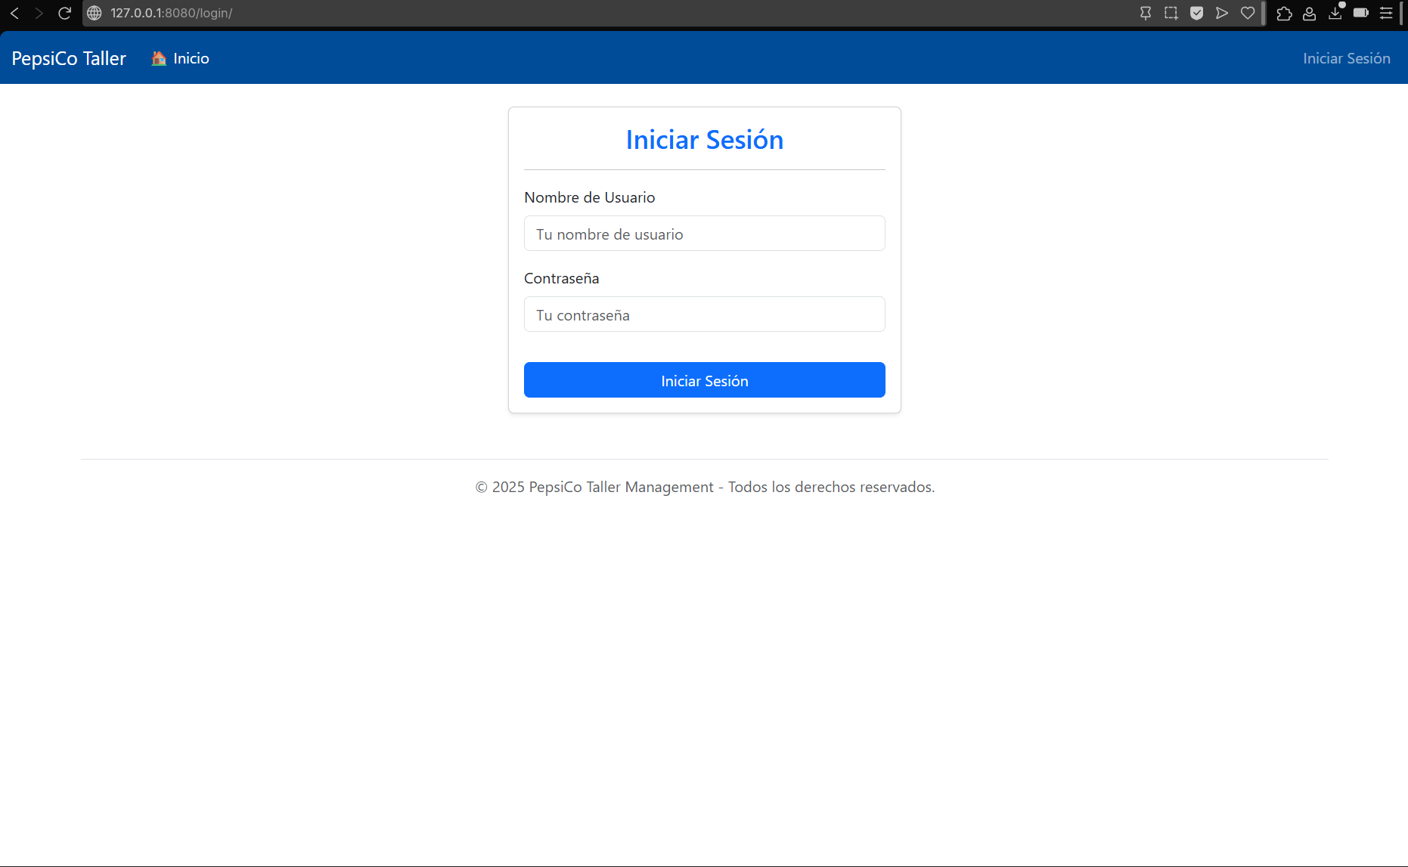

RF2 Gestión de cuentas y roles | Modificar cuentas
Descripción del paquete de trabajo | Verificar la modificación segura de información de cuentas de usuario
Requisitos | Software desplegado, sesión iniciada como supervisor
Criterios de aceptación | - Solo supervisor puede modificar  - Campos válidos correctamente  - Contraseñas encriptadas  - Restricción,modificación solo supervisor
Supuestos y restricciones | - Supervisor con sesión activa  - Cuentas de pruebas existentes
Riesgos | - Permisos incorrectos permiten modificaciones no autorizadas  - Validación solo en frontend
Recursos asignados | - Tester: 1 persona  - Datos: 5 cuentas de pruebas
Hitos y duración | - Pruebas positivas: 1 día  - Pruebas negativas: 1 día  - Validacion seguridad: 1 día
Métricas de calidad | - 100% validación backend  - 0 modificaciones no autorizadas  - Encriptación verificada
Aprobado por | Lider proyecto

Pruebas:
Vista supervisor:
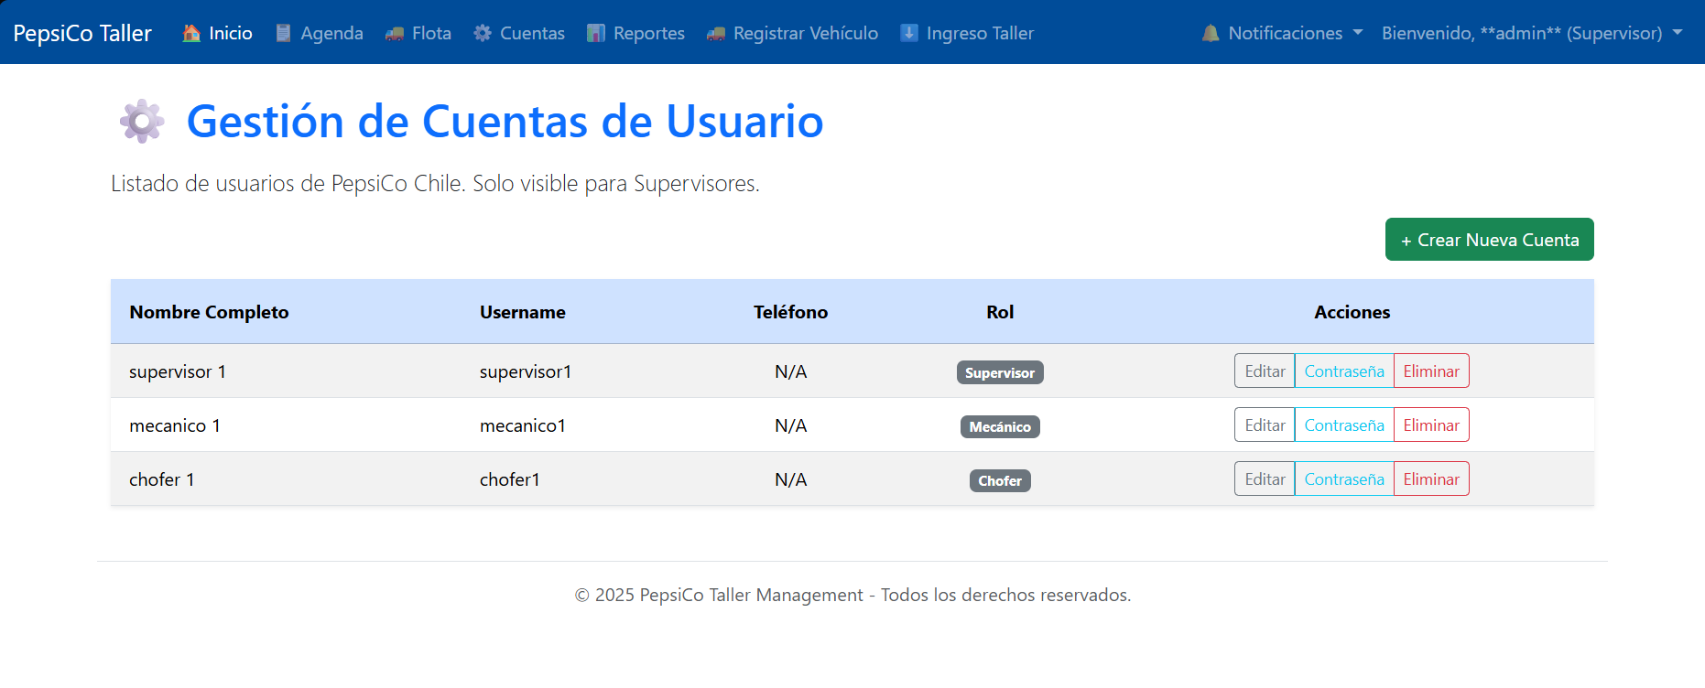

RF2 Gestión de cuentas y roles | Creas cuentas
Descripción del paquete de trabajo | Validar la creación de nuevas cuentas con asignación de roles
Requisitos | Software desplegado, sesión iniciada como supervisor
Criterios de aceptación | - Formulario completo y validado  - Roles asignados correctamente  - Contraseña encriptada  - Username único  - Confirmación de creación
Supuestos y restricciones | - Permisos de supervisor activos  - BD acepta nuevos registros
Riesgos | - Duplicación de usernames  - Contraseñas en texto plano  - Roles incorrectos asignados
Recursos asignados | - Tester: 1 persona  - BD: Ambiente de pruebas
Hitos y duración | - Pruebas creación: 2 días  - Pruebas validación: 1 día  - Total: 3 días
Métricas de calidad | - 100% cuentas creadas correctamente  - 0 duplicados  - 100% encriptación
Aprobado por | Líder de BD

Pruebas:
Vista supervisor:
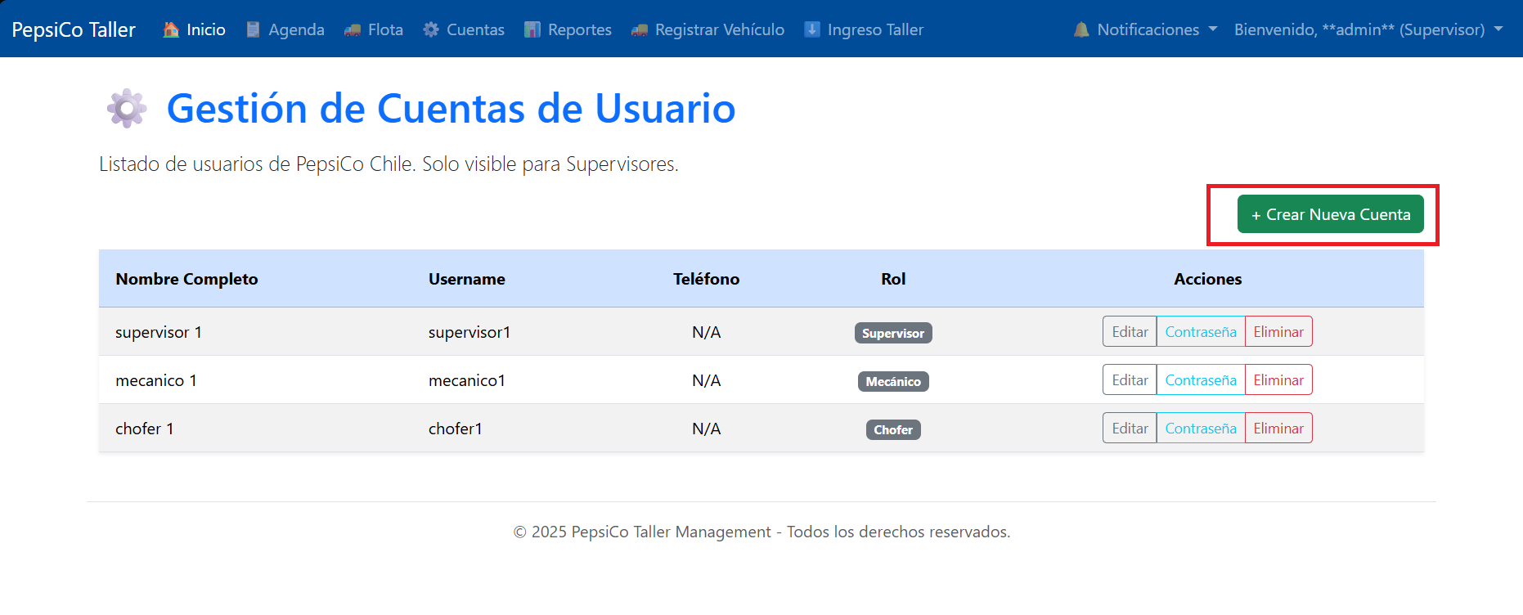
Crear nueva cuenta:
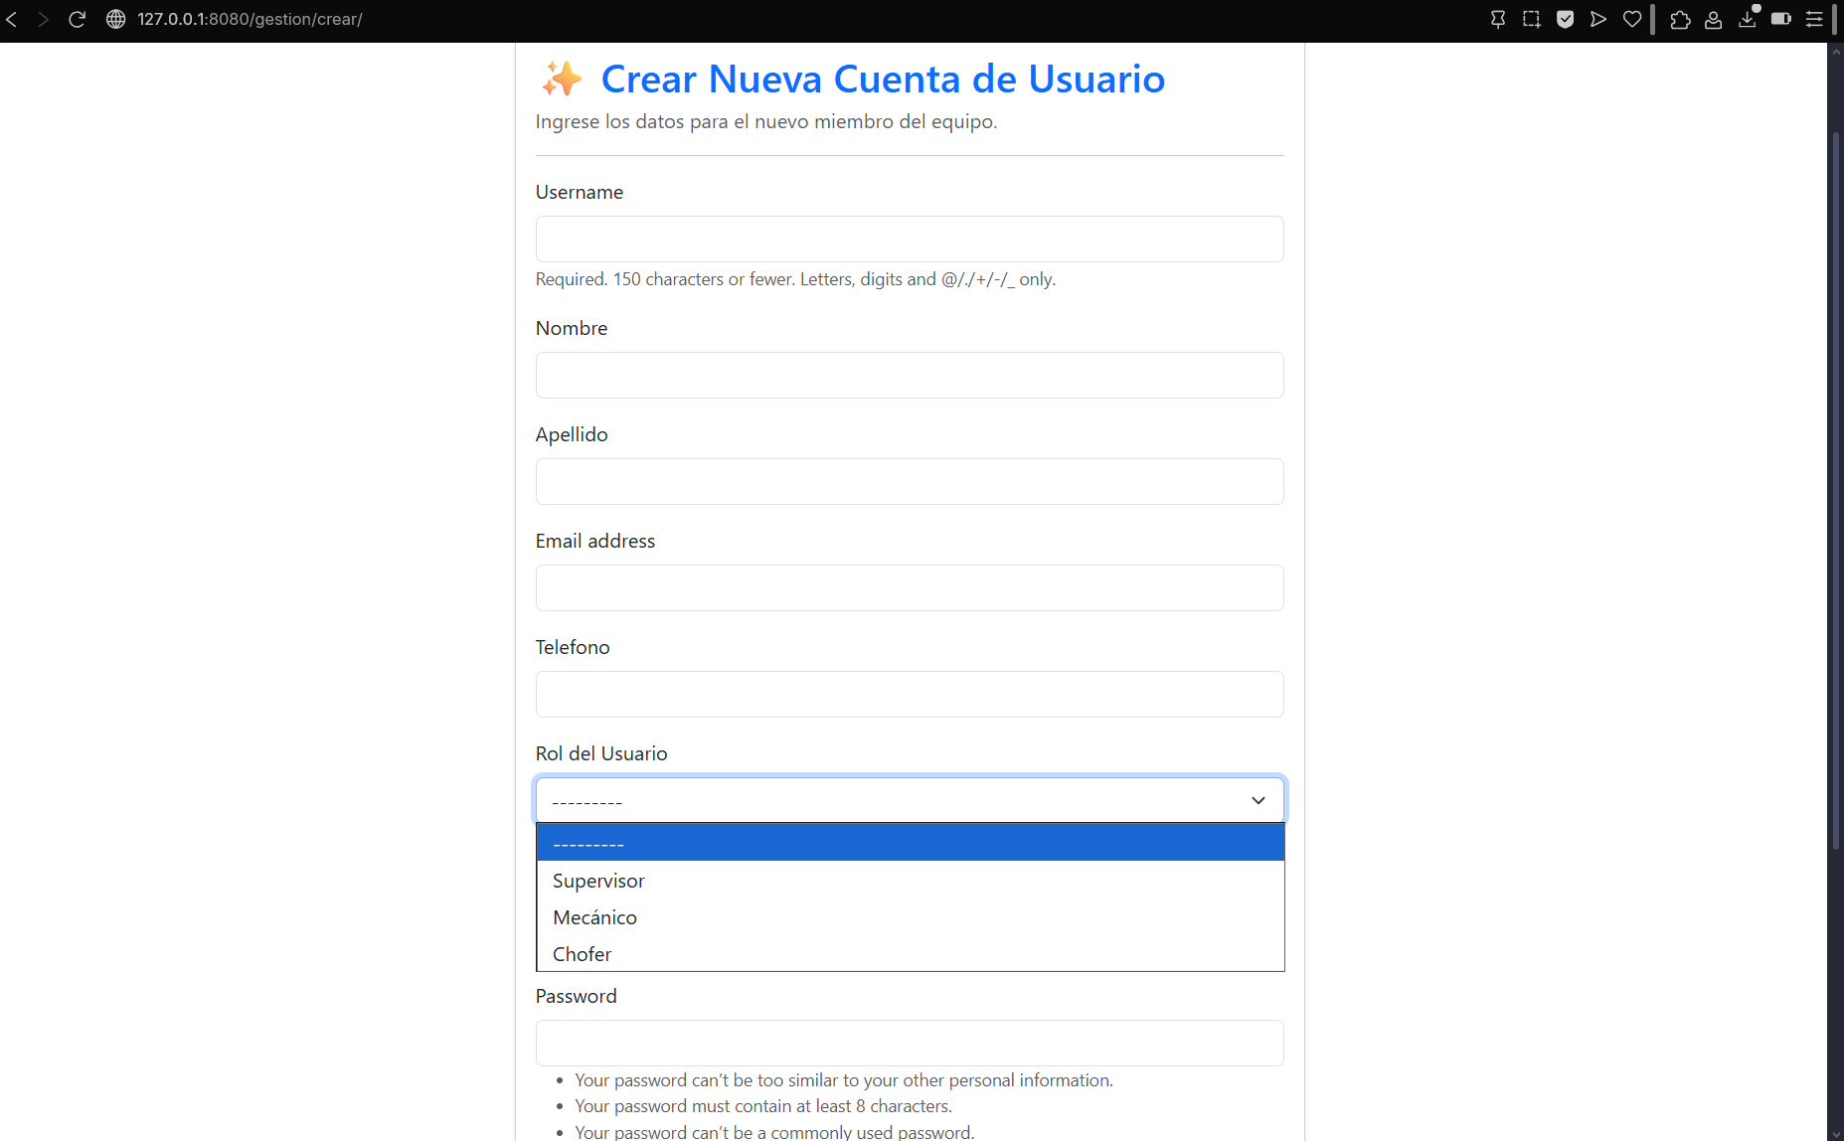

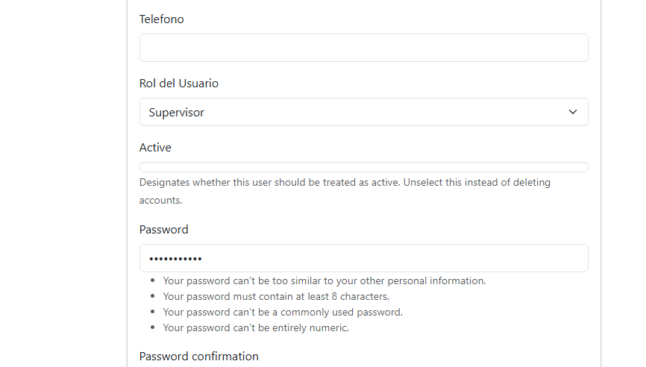

RF2 Gestión de cuentas y roles | Desactivar cuentas
Descripción del paquete de trabajo | Verificar la desactivación segura de cuentas existentes
Requisitos | Software desplegado, sesión iniciada como supervisor
Criterios de aceptación | - Solo supervisor puede desactivar  - Restricción desactivación propia  - Confirmación requerida  - Sesiones activas terminadas  - Registro en bitácora
Supuestos y restricciones | - Cuentas activas existentes  - Supervisor con permisos
Riesgos | - Desactivación accidental  - Cuentas críticas desactivadas  - Sesiones no cerradas
Recursos asignados | - Tester: 1 persona  - Herramientas: Log monitoring
Hitos y duración | - Pruebas funcionales: 1 día  - Pruebas seguridad: 1 día  - Validación logs: 1 día  Total: 3 días
Métricas de calidad | - 100% desactivaciones registradas  - 0 desactivaciones propias  - Sesiones 100% terminadas
Aprobado por | Lider de seguridad

Pruebas:
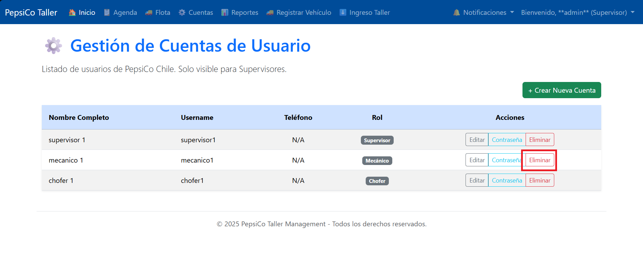

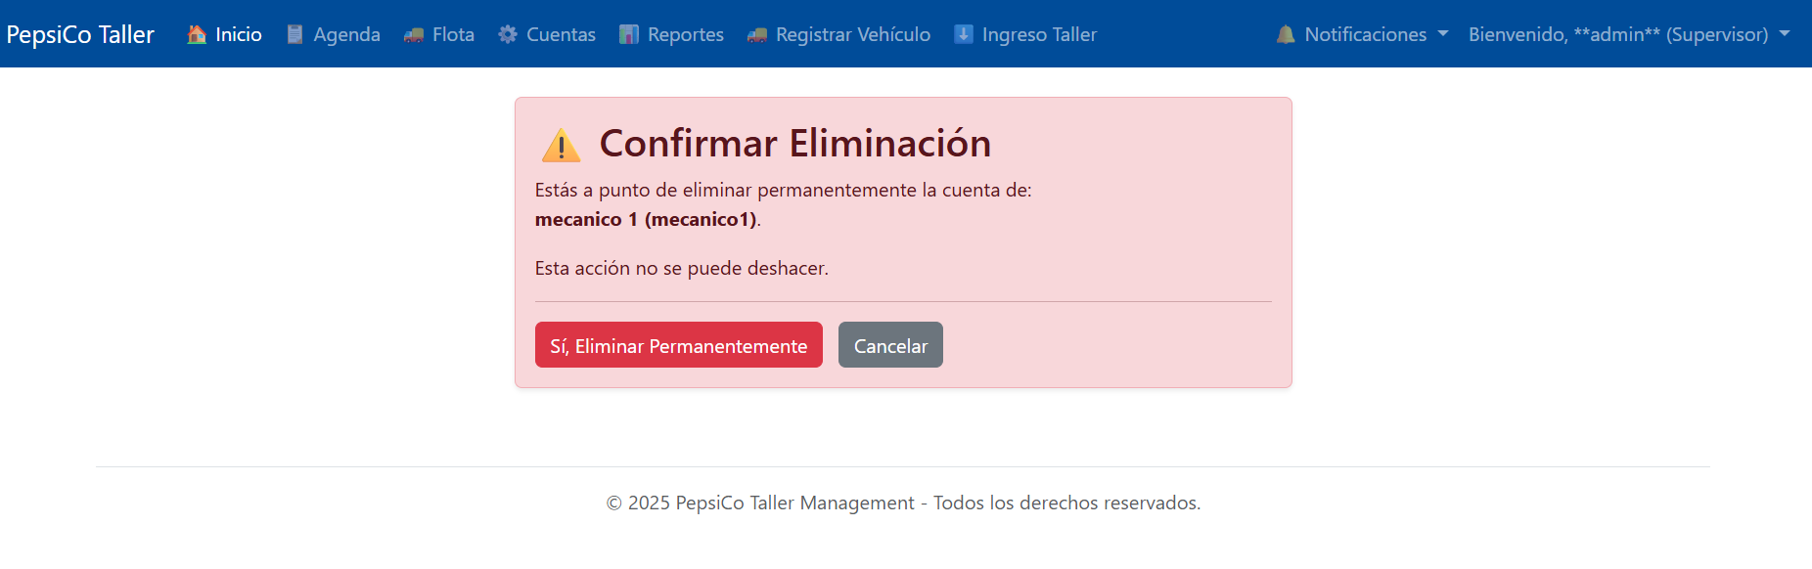

RF3 Registro de vehículos | Registrar ingreso de vehículo
Descripción del paquete de trabajo | Validar el registro correcto de vehículos que ingresan al taller
Requisitos | Software desplegado, sesión iniciada como chofer
Criterios de aceptación | - Patente validada formato chileno  - Descripción obligatoria  - Vehículo debe existir en flota  - Estado inicial “En espera”  - Notificación a supervisor
Supuestos y restricciones | - Chofer con sesión activa  - Vehículos en BD de flota
Riesgos | - Patentes incorrectas registradas  - Vehículos duplicados  - Notificaciones no enviadas
Recursos asignados | - Tester: 1 persona  - Datos: 10 vehículos prueba
Hitos y duración | - Pruebas registro: 2 días  - Pruebas validación: 1 día  - Pruebas notificaciones: 1 día  Total: 4 días
Métricas de calidad | - 100% validación formato patente  - 0 registros vehículos inexistentes  - 100% notificaciones enviadas
Aprobado por | Supervisor PepsiCo

Prueba:
Ingreso:
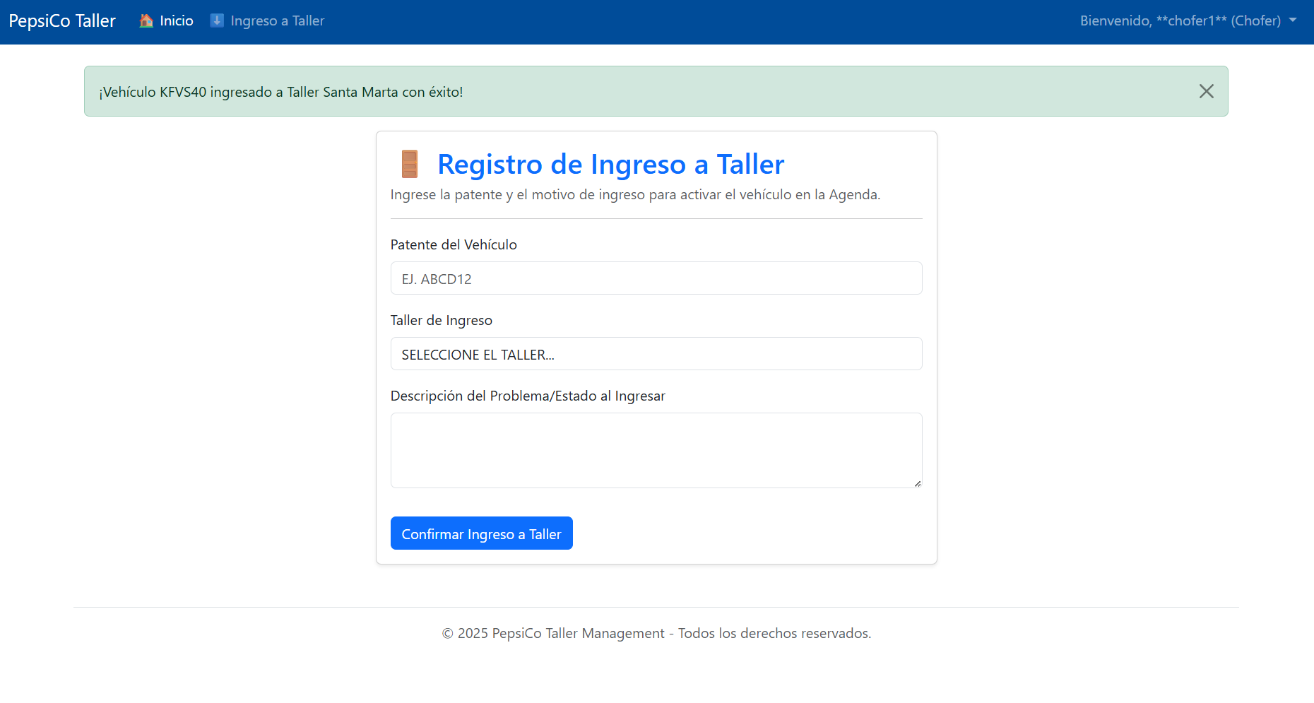

RF4 Agenda | Asignar tareas
Descripción del paquete de trabajo | Verificar la asignación ordenada de vehículos a mecánicos
Requisitos | Software desplegado, sesión iniciada como supervisor
Criterios de aceptación | - Sin solapamientos de horario  - Estado cambia a “Asignado”  - Mecánico recibe tarea  - Vehículo sale de “En espera”  - Confirmación de asignación
Supuestos y restricciones | - Vehículos en estado “En espera”  - Mecánicos disponibles  - Supervisor con permisos
Riesgos | - Conflictos de horario no detectados  - Estados inconsistentes  - Asignaciones duplicadas
Recursos asignados | - Tester: 1 persona  - Datos: 5 vehículos, 3 mecánicos
Hitos y duración | - Pruebas asignación: 2 días  - Pruebas conflictos: 1 día  - Validación estados: 1 día  Total: 4 días
Métricas de calidad | - 100% detección conflictos  - 0 solapamientos permitidos  - Estados 100% consistentes
Aprobado por | Lider de proyecto

Pruebas:
Asignar tarea:
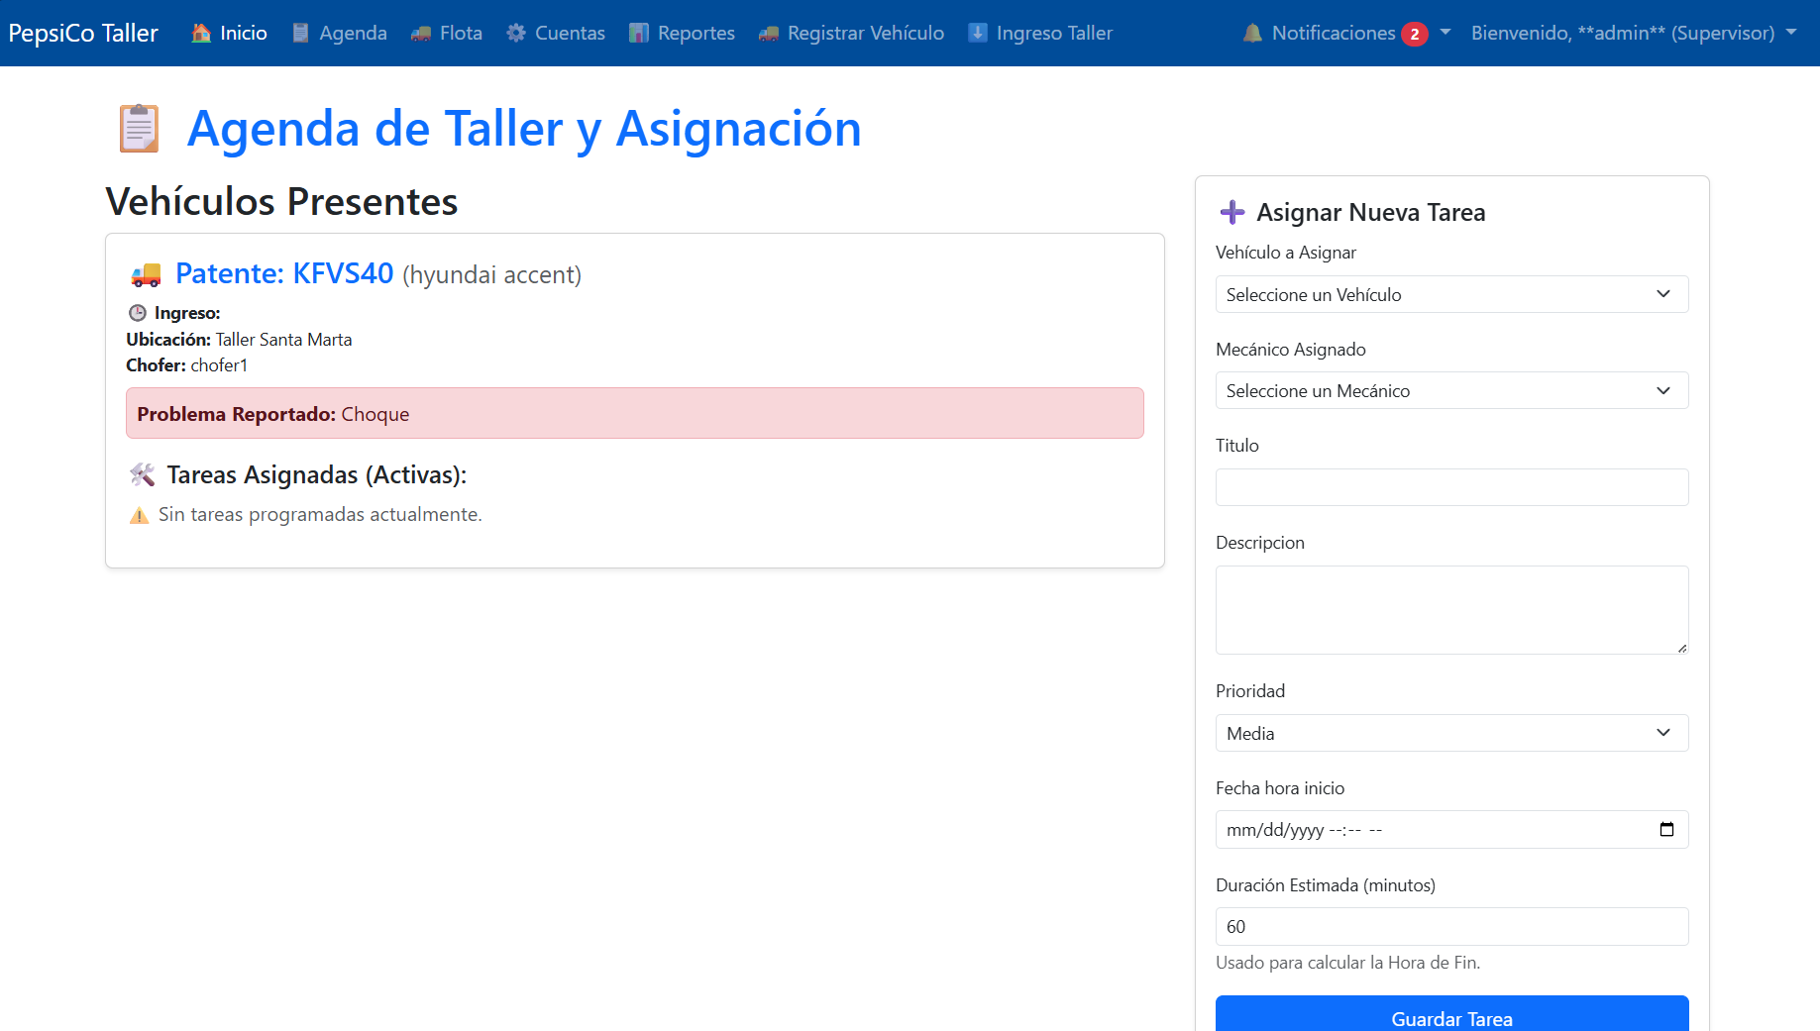
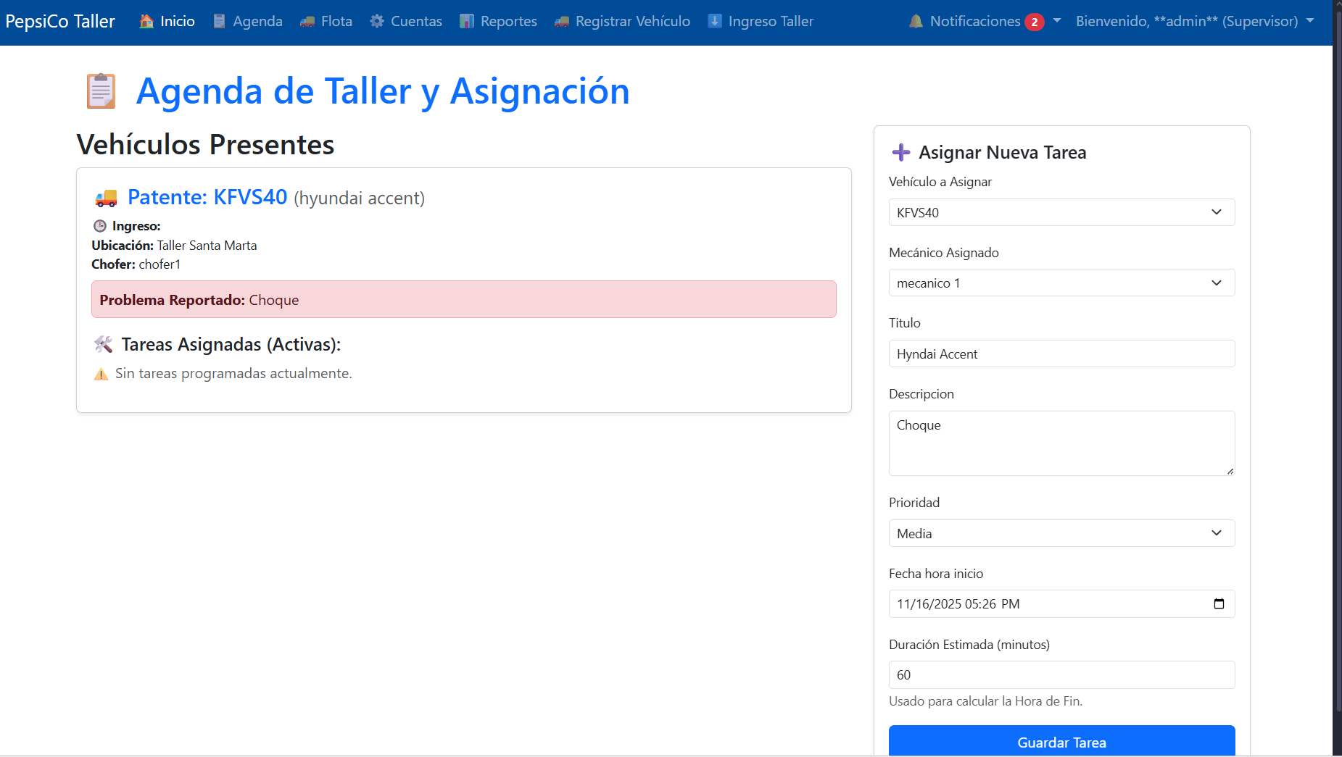

RF5 Gestión del estado de vehículos | Visualizar tareas
Descripción del paquete de trabajo | Validar la visualización correcta de tareas asignadas a mecánicos
Requisitos | Software desplegado, sesión iniciada como mecánico
Criterios de aceptación | - Lista completa de tareas asignadas  - Información básica visible  - Manejo estado “sin tareas”  - Tiempo carga <3 segundos  - Filtrado y ordenamiento funcional
Supuestos y restricciones | - Mecánico con sesión activa  - Tareas asignadas existentes
Riesgos | - Tareas de otros mecánicos visibles  - Información incompleta  - Tiempos de carga excesivos
Recursos asignados | - Tester: 1 persona  - Datos: Múltiples estados de tarea
Hitos y duración | - Pruebas visualización: 1 día  - Pruebas rendimiento: 1 día  - Pruebas filtros: 1 día  Total: 3 días
Métricas de calidad | - 100% tareas mostradas  - Tiempo de carga <3s  - 0 fugas de datos
Aprobado por | Lider de calidad

Pruebas:
Tarea:
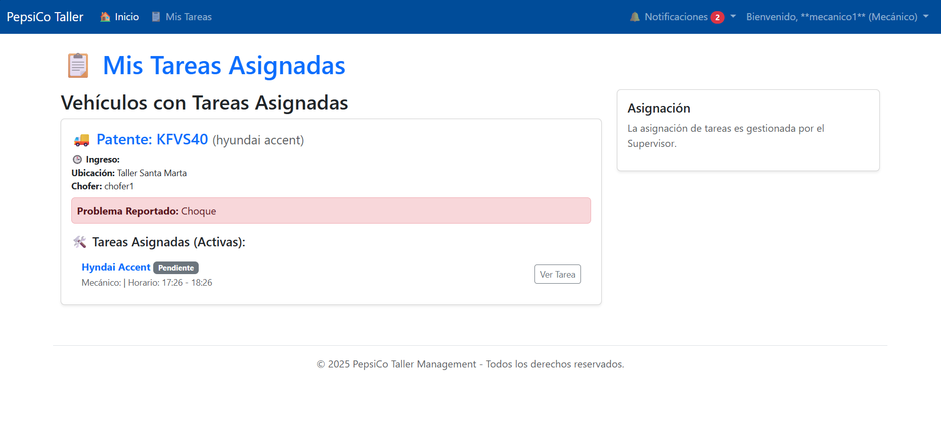

RF5 Gestión del estado de vehículos | Actualizar estado del vehículo
Descripción del paquete de trabajo | Verificar la actualización del estado de vehículos durante reparación
Requisitos | Software desplegado, sesión iniciada como mecánico
Criterios de aceptación | - Estados predeterminados disponibles  - Actualización en tiempo real  - Notificación a supervisor  - Adjuntar fotos y observaciones  - Historial de cambios guardado
Supuestos y restricciones | - Mecánico con tarea asignada  - Estados válidos definidos
Riesgos | - Estados inconsistentes  - Fotos no se guardan  - Notificaciones no enviadas
Recursos asignados | - Tester: 1 persona  - Herramientas: File upload testing
Hitos y duración | - Pruebas estados: 2 días  - Pruebas archivos: 1 día  - Pruebas notificaciones: 1 día  Total: 4 días
Métricas de calidad | - 100% actualizaciones guardadas  - 100% notificaciones enviadas  - 100% archivos adjuntados
Aprobado por | Supervisor PepsiCo

Pruebas:
Actualización:
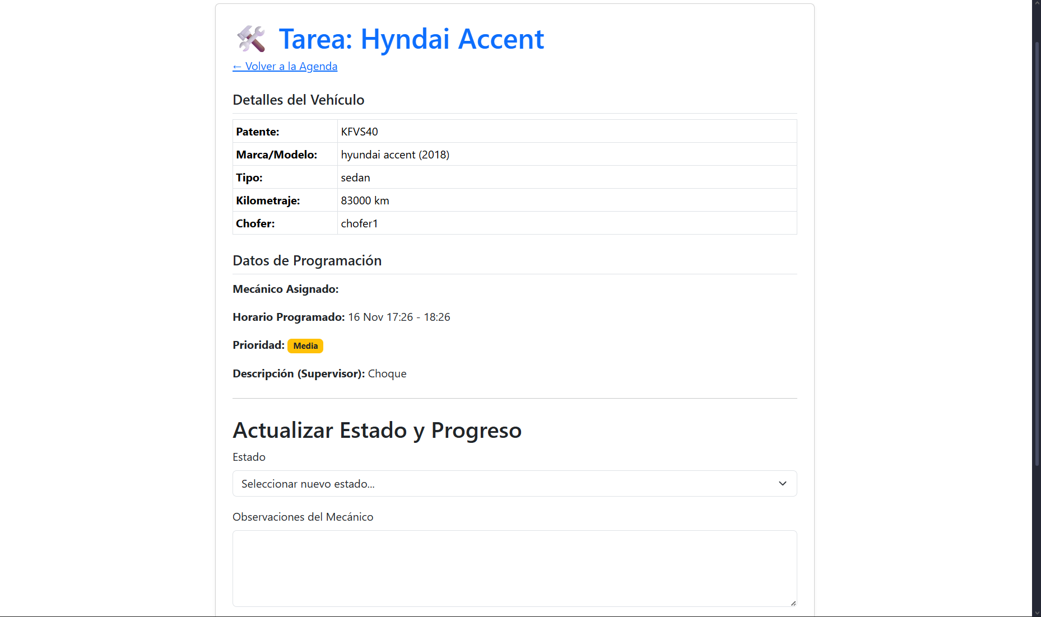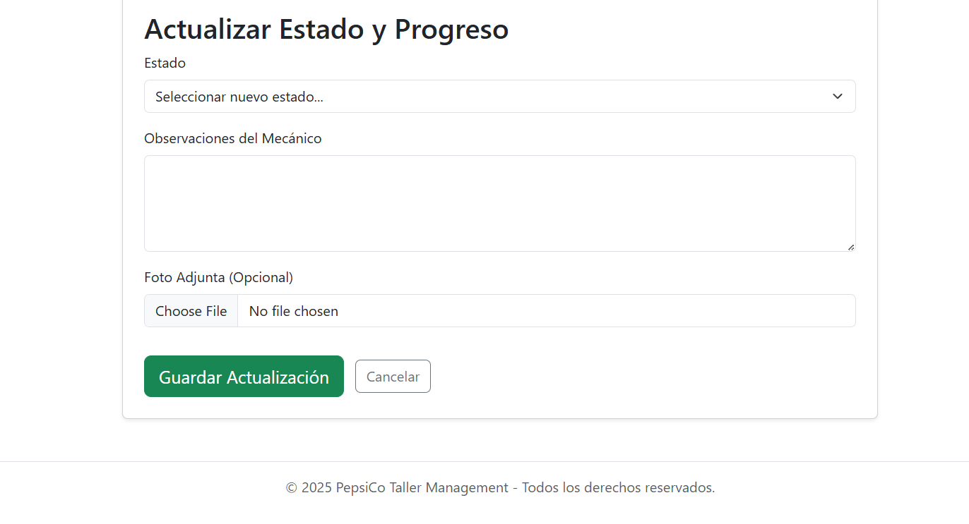

RF5 Gestión del estado de vehículos | Gestionar pausas
Descripción del paquete de trabajo | Validar la pausa y reanudación de procesos de reparación
Requisitos | Software desplegado, sesión iniciada como mecánico
Criterios de aceptación | - Pausa sin cerrar tarea  - Estado cambia a “En pausa”  - Reanudación posible  - Tarea permanece asignada  - Tiempo de pausa calculado
Supuestos y restricciones | - Tarea en estado “En proceso”  - Mecánico con permisos
Riesgos | - Estados incorrectos después de pausa  - Tiempos calculados erróneamente  - Reanudación no funciona
Recursos asignados | - Tester: 1 persona  - Datos: Tareas en diferentes estados
Hitos y duración | - Pruebas pausa: 1 día  - Pruebas reanudación: 1 día  - Pruebas tiempos: 1 día  Total: 3 días
Métricas de calidad | - 100% pausas registradas  - 100% reanudaciones exitosas  - Tiempos 100% precisos
Aprobado por | Lider de proyecto

Pruebas:
Pausas:
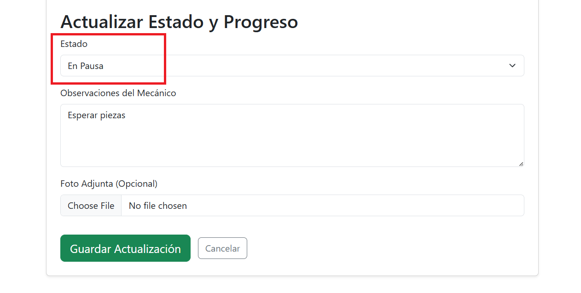
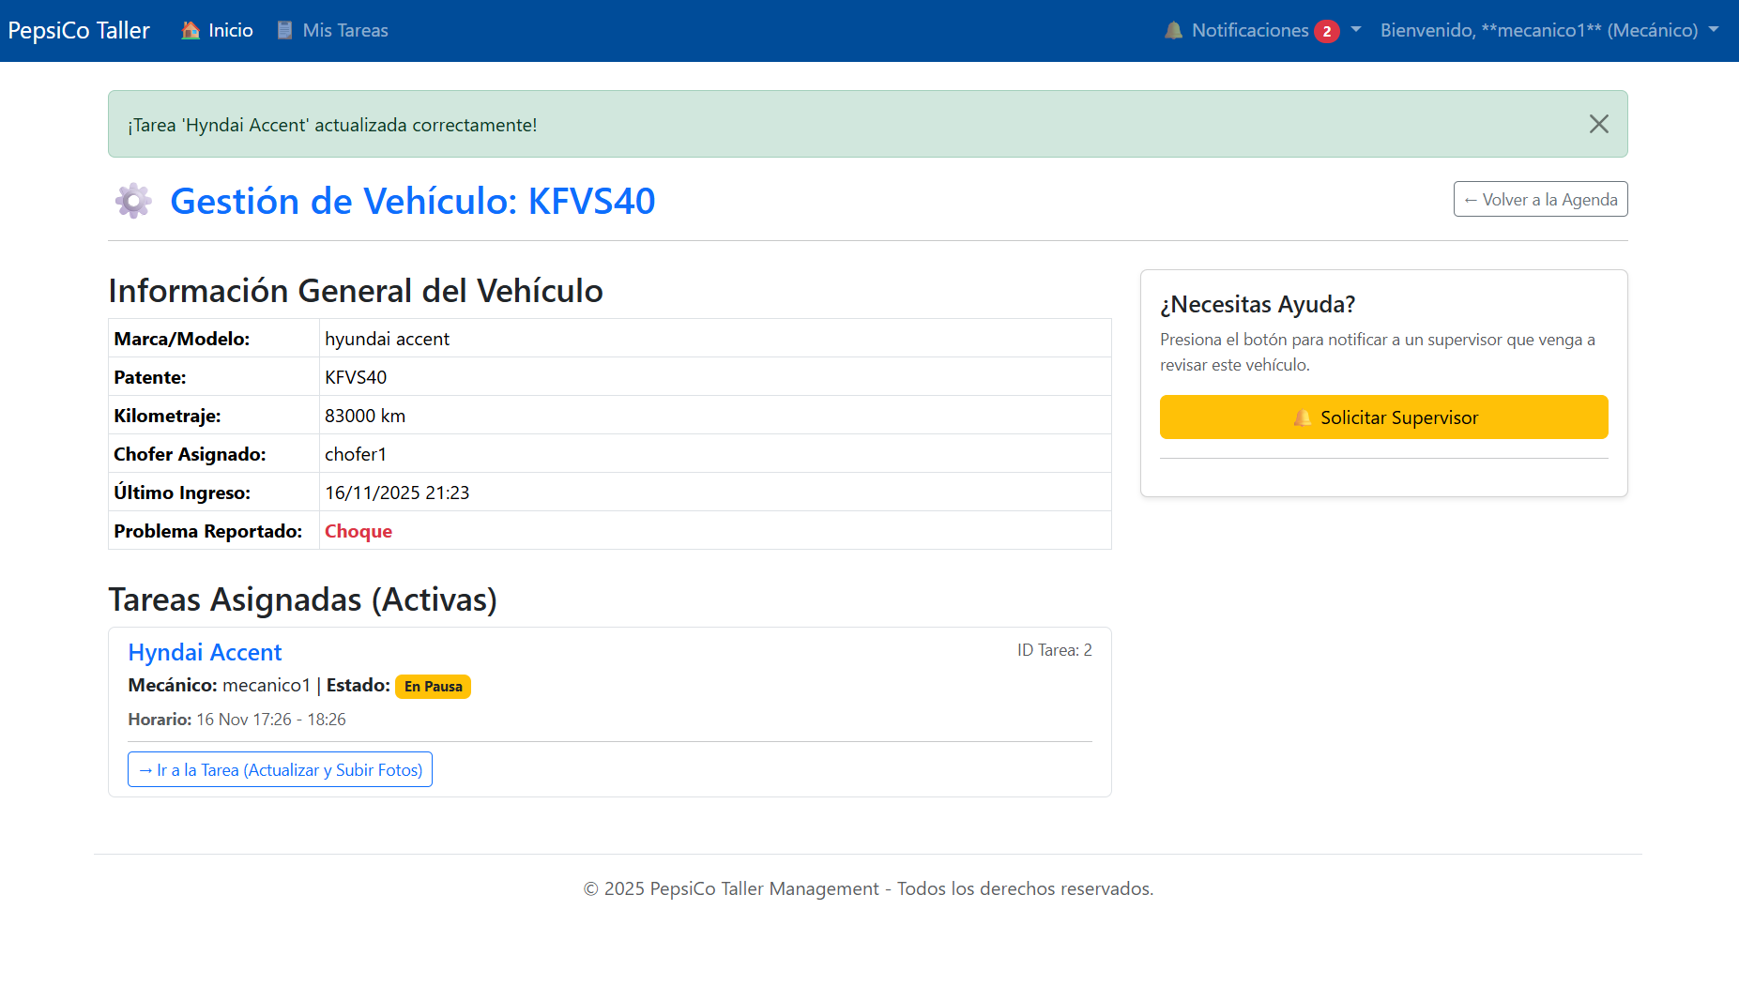

RF6 Generación de informes y reportes | Visualizar informes históricos
Descripción del paquete de trabajo | Verificar la visualización de informes automáticos generados previamente
Requisitos | Software desplegado, sesión iniciada como supervisor
Criterios de aceptación | - Lista de informes históricos visible  - Orden por fecha  - Descarga PDF funcional  - Manejo estado “sin informes”  - Tiempo de carga< 3 segundos
Supuestos y restricciones | - Informes históricos existentes  - Supervisor con permisos
Riesgos | - Informes corruptos no manejados  - PDFs no descargables  - Tiempos de carga excesivos
Recursos asignados | - Tester: 1 persona  - Datos: Informes de últimos 30 días
Hitos y duración | - Pruebas visualización: 1 día  - Pruebas descarga: 1 día  - Pruebas rendimiento: 1 día  Total: 3 días
Métricas de calidad | - 100% informes accesibles  - 100% PDFs descargables  - Tiempo carga <3s
Aprobado por | Lider calidad

RF6 Generación de informes y reportes | Generar reportes a solicitud
Descripción del paquete de trabajo | Validar la generación de reportes personalizados con parámetros específicos
Requisitos | Software desplegado, sesión iniciada como supervisor
Criterios de aceptación | - Parámetros personalizables  - Validación rangos de fecha  - Generación PDF exitosa  - Almacenamiento automático  - Datos correctos en reporte
Supuestos y restricciones | - Datos existentes en BD  - Supervisor con permisos
Riesgos | - Parámetros inválidos no validados  - PDFs con datos incorrectos  - Tiempos de generación excesivos
Recursos asignados | - Tester: 1 persona  - Herramientas: PDF validation tools
Hitos y duración | - Tester: 1 persona  - Herramientas: PDF validation tools  Total: 4 días
Métricas de calidad | - 100% reportes generados  - 100% validación parámetros  - Tiempo generación <5s
Aprobado por | Líder de BD

Prueba:

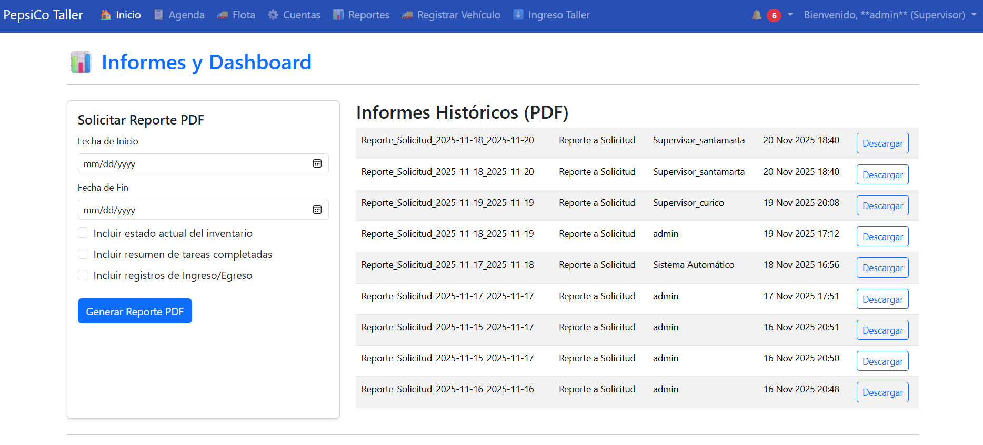

RF6 Generación de informes y reportes | Generar informes automáticos
Descripción del paquete de trabajo | Verificar la generación automática diaria de informes del sistema
Requisitos | Software desplegado, sistema operativo
Criterios de aceptación | - Ejecución automática a las 23:59  - Recopilación datos del día correcta  - Generación PDF exitosa  - Almacenamiento en BD  - Manejo de días sin actividad
Supuestos y restricciones | - Sistema operativo 24/7  - Tareas programadas activas
Riesgos | - Informes no generados  - Datos incompletos  - PDFs corruptos  - Problemas de almacenamiento
Recursos asignados | - Tester: 1 persona  - Herramientas: Testing
Hitos y duración | - Pruebas automatización: 2 días  - Pruebas datos: 1 día  - Pruebas recuperación: 1 día  Total: 4 días
Métricas de calidad | - 100% generación automática  - 100% datos correctos  - 0 informes perdidos
Aprobado por | Líder de sistemas

RF7 Sistema de notificaciones | Solicitar al supervisor
Descripción del paquete de trabajo | Validar el sistema de notificaciones para solicitudes de supervisión
Requisitos | Software desplegado, sesión iniciada como mecánico
Criterios de aceptación | - Mecánico puede solicitar supervisor  - Notificación enviada en tiempo real  - Supervisor recibe notificación  - Historial de notificaciones  - Archivo automático después de 30 días
Supuestos y restricciones | - Mecánico con tarea activa  - Supervisor disponible
Riesgos | - Notificaciones no entregadas  - Tiempos de entrega excesivos  - Historial no guardado
Recursos asignados | - Tester: 1 persona  - Herramientas: Real-time testing tools
Hitos y duración | - Pruebas envío: 1 día  - Pruebas recepción: 1 día  - Pruebas historial: 1 día
Métricas de calidad | - 100% notificaciones entregadas  - Tiempo entrega <5s  - Historial 100% preciso
Aprobado por | Lider de calidad

Pruebas:
Vista mecánico: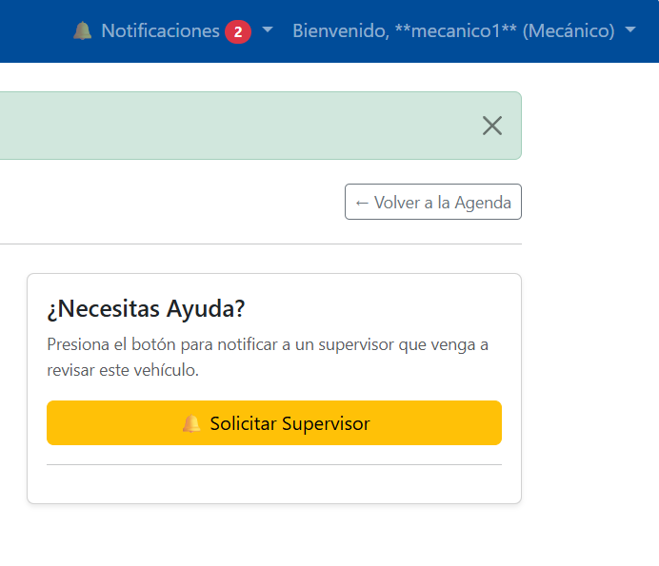
Vista supervisor: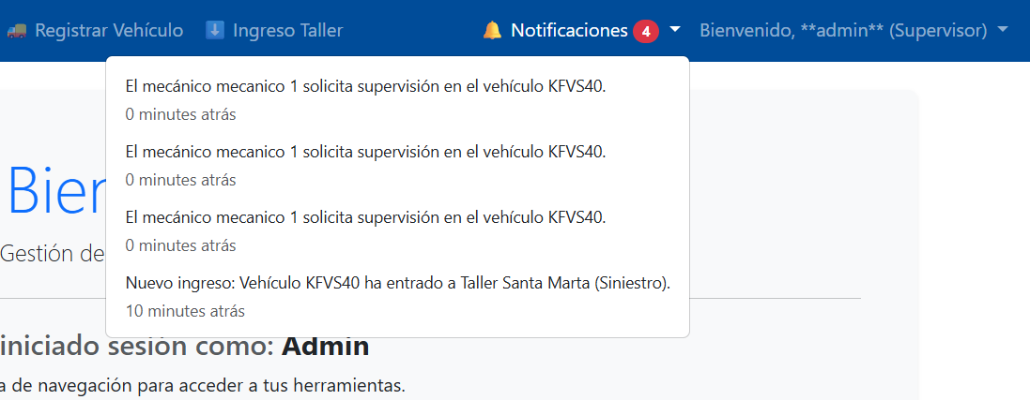

 | Escaneo de seguridad integral
Descripción del paquete de trabajo | Ejecutar escaneo de seguridad con OWASP ZAP para identificar vulnerabilidades en el sistema completo
Requisitos | Software desplegado, OWASP ZAP instalado
Criterios de aceptación | - 0 vulnerabilidades críticas  - Maximo 3 vulnerabilidades medias  - Validar encriptación de contraseñas  - Verificar control de acceso por roles
Supuestos y restricciones | - Sistema en ambientes de testing  - Todas las funcionalidades implementadas
Riesgos | - Falsos positivos en el escaneo  - Vulnerabilidades críticas no detectadas
Recursos asignados | - Tester: 1 persona  - OWASP ZAP
Hitos y duración | - Configuración : 30 min
Métricas de calidad | - 0 vulnerabilidades criticas  - 100% endpoints analizados  - Reporte Completo generado
Aprobado por | Lider de calidad

 | Rendimiento y carga del sistema
Descripción del paquete de trabajo | Ejecutar pruebas de carga con JMeter para verificar tiempos de respuesta y capacidad del sistema bajo carga de usuarios concurrentes
Requisitos | Software desplegado, JMeter instalado
Criterios de aceptación | - Tiempo promedio de respuesta< 3000 ms  - 0% de errores en las peticiones  - Throughput mínimo de 10 peticiones/segundo  - Sistema estable bajo carga de 15 usuarios
Supuestos y restricciones | - Servidor local en funcionamiento  - Red local sin latencia significativa  - Hardware adecuado para pruebas
Riesgos | - Servidor local no responde durante las pruebas  - Configuración incorrecta de JMeter  - Resultados inconsistentes por caché
Recursos asignados | - Tester: 1 persona  - JMeter  - Servidor localhost
Hitos y duración | - Configuración : 15 min
Métricas de calidad | - Tiempo promedio respuesta: 9ms  - % de errores: 0%  - Peticiones/segundo: 1.8/sec  - Usuarios concurrentes:5
Aprobado por | Lider de calidad

